实验1 初步观测 Schlieren photograph

实验目的
根据视频“How To Build Your Own Schliern Setup”完成单镜片纹影摄影设备的搭建，并观察现象。

实验原理
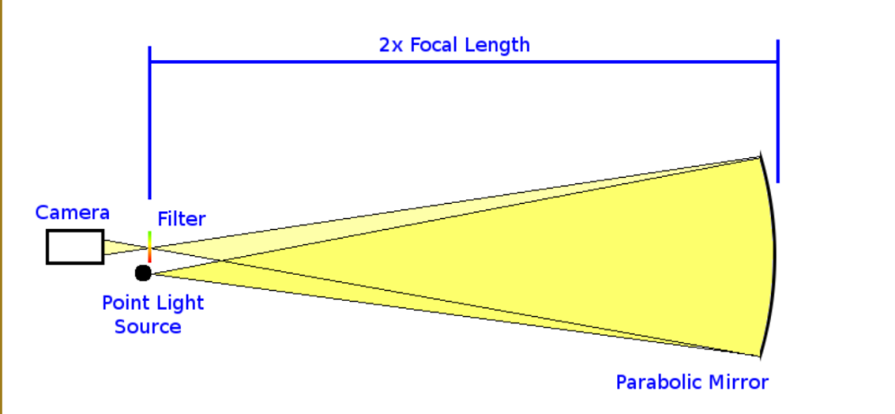
装置使得观察区域（返回的黄色区域）中所有的光源反射的光都达到观察点，在介质均匀的时候，光线的折射率在各处相等，看到的就是正常的画面。

而当气体密度不均匀时，气体各处的折射率将不再保持一致，在气体密度大的地方折射率高，在气体密度小的地方折射率低；在温度高的区域气体密度小折射率低，在温度低的区域气体密度大折射率高；被折射掉的光线会被刀片挡掉或无法到达观测点，故观察到的像会变暗。
如果不放刀片，纹影摄影就变成了阴影摄影，此时观测到的是密度的二阶导（如果密度的梯度是常数，那么看到的也是正常的像，不过会整体偏移），在密度的二阶导不为零时，就会出现阴影区。

实验内容
- 实验装置搭建：
1）在黑色遮光纸片上裁剪成大约和LED电路板同样大小，并在LED灯所在位置戳一个洞，使得将纸片装到电路板上时，LED灯可以充当一个点光源。
2）将镜架置于桌子上，将镜片安装完成；
3）将接好电路的LED灯（电源断开）粘在木块边缘；
4）取一个三角架，将木块粘在三角架置物架上（注意木块与置物架不能有相对滑动，但置物架应能够自由转动以便调整方向），使LED灯朝向镜片方向；
5）将LED灯接上电源（LED灯亮起），并调整三角架高度和置物台朝向，使LED灯大致指向镜片中心；
6）将刀片（或滤光片）粘或插在LED灯边，应有部分在木块外侧；
- 测量镜片的焦距并调整装置
- 拉上窗帘，打开手机的手电筒功能，从离镜片很近处开始，找到反射在手机上的光斑，将手机向远离镜片方向移动，保持光斑在手机上，光斑会先变小后变大，找到光斑最小的位置，这个位置到镜片的距离就是2倍焦距；
- 如果光斑的高度和三角架上LED灯的高度不一致，在镜架下垫上垫片或调整三角架的高度，使得高度大致一致；
- 移动三角架，使得LED灯与之前手机发光的位置基本重合，用黑色遮光纸片在LED灯附近寻找反射回的光点。找到光点后，调整装置，使得反射回的光点与LED灯高度相等，且大致被刀片（或滤光片）挡掉一半；
- 将黑色遮光纸片安装上LED灯的电路板；
- 另取一三角架，将单反照相机装在三角架上，调整照相机，使镜面布满视野；
- 观察：
  - 将蜡烛放在镜前，点火，观察照相机里的图片并记录；
  - 一位同学向蜡烛吹气，其余同学录像记录过程；
  - 其他；

实验器材及注意事项
光源：
1、LED灯：小型，亮度高；
2、LED灯的电源以及电路；
3、黑色遮光纸片（比LED灯大），防反光；
反射：
- 球面凹面镜：直径d在75mm及以上，焦距f小于等于2500mm（2f小于实验室长度）
*注：从实验精度来讲，f越大越好，high sensitivity；
2、镜架：原料为硬卡纸板，胶带胶水；
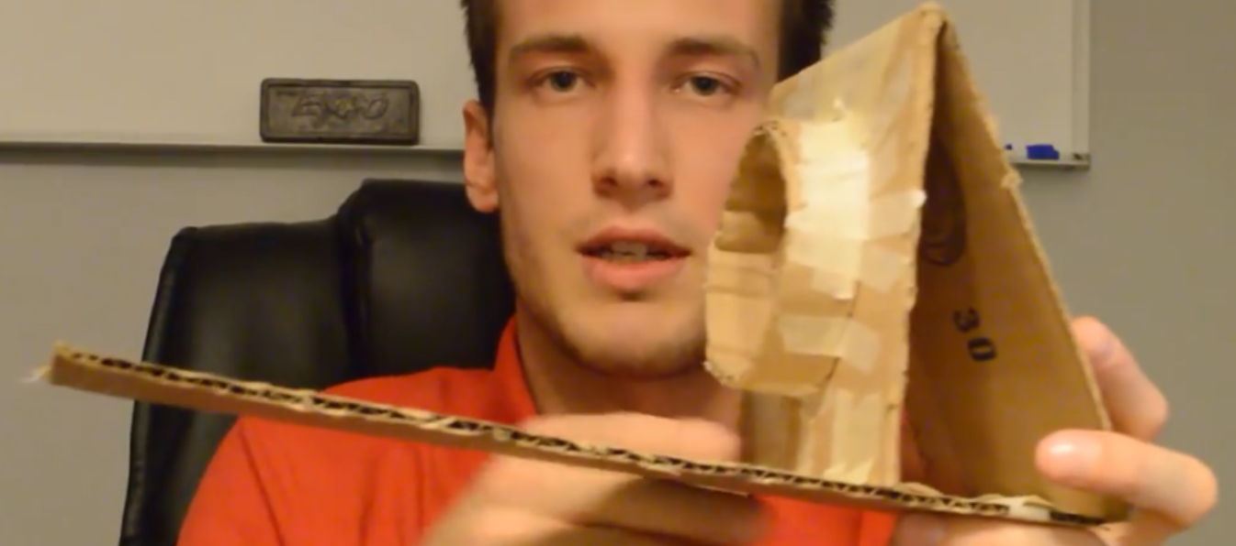
3、垫板：卡纸板（调整镜面位置和朝向）；
接收：
- 小刀片、剃刀片或滤光片（规格大约1cm*2cm）；
- 摄像用三脚架*2（可调高）；
- 单反照相机；
- 一块木头，略长于三脚架置物台；
测试：
- 手机（有手电筒功能）；
- 蜡烛（长度不要超出观测范围）、火柴或打火机；

实验记录

实验分析

实验结论

八、下一步实验计划

